关于拍摄员工标准照的通知
各门店：
为了更好地展示我司员工的专业风采，现对员工墙上员工标准照做出要求，下图为标准照，请各门店参照执行。
一、照片要求：
1.着水蓝色工作服，到专门照相馆照白色背景5寸照，不得用手机自行拍摄；
2.员工帽戴至额后1/3处，不能太靠前或太靠后；
3.女生——头发规矩盘好，不凌乱，露出耳朵，不戴夸张耳环，端正拍摄；
男生——头发不宜过长，干净整洁，端正拍摄；
- 女生化淡妆，面带微笑目视前方；
男生洁面，胡须清理干净，面带微笑目视前方；
5.脖子上不戴任何装饰物，内搭衣服不得花哨或凌乱；
6.照相时露出胸口太极logo。
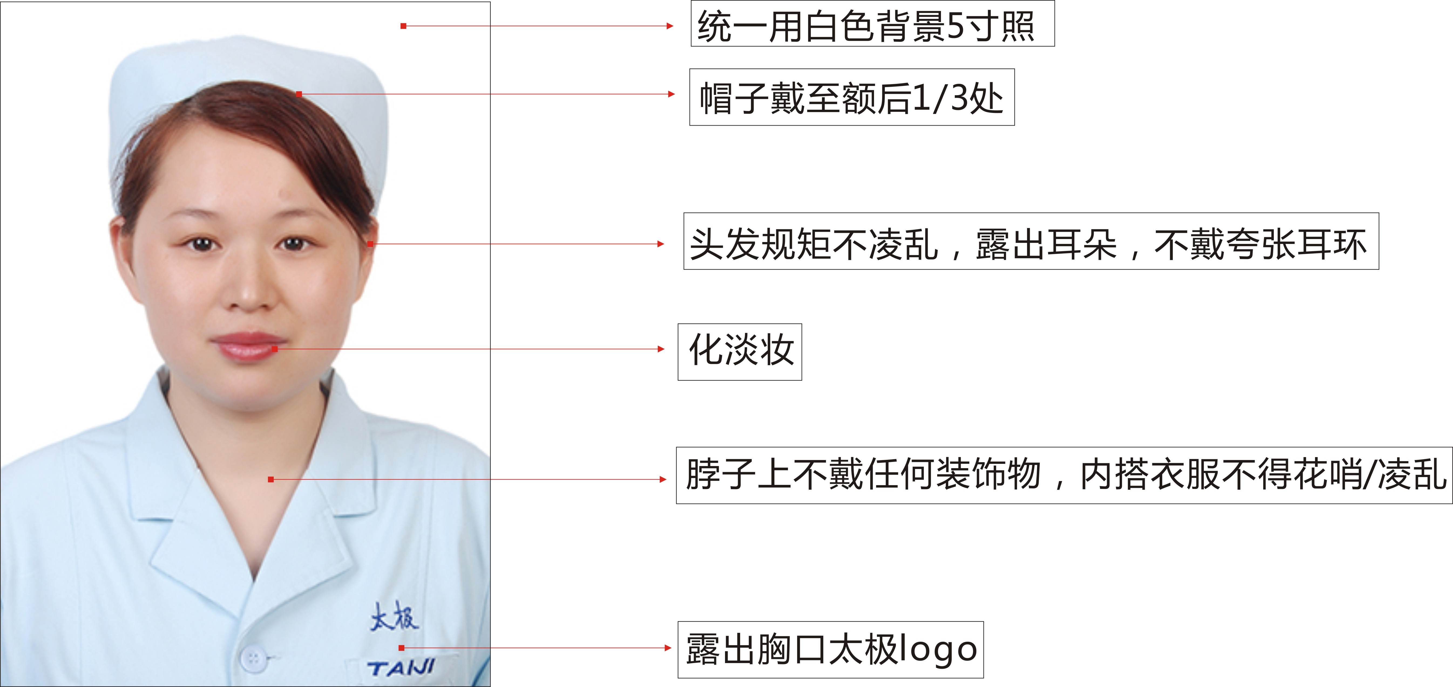
二、检核：
1.各门店正式员工于5月27日20:00前完成标准照拍摄，5寸照片上墙，电子版发原图给片长（照片命名统一为：人员姓名+ID）。
2.各门店店长于5月28日12:00前将门店员工墙照片发片区群内片区主管负责检核，并于15:00前将检核结果回复至综合管理部人事培训科。未发员工照片墙图片的门店店长缴纳成长金50元。
2.片长于5月29日17:00前将收集完毕的标准照电子版打包发至综合管理部人事培训科邮箱。逾期扣绩效分1分。
3.新开业门店员工需于正式营业前将标准照上墙，电子版原图由片长收集完毕后打包发综合管理部人事培训科邮箱。
4.实习员工、促销人员照片暂不上墙。
四川太极大药房连锁有限公司
二〇一八年五月二十一日

